班级 姓名 学号 分数
第五章 《物体的运动》测试卷（A卷）
（时间：60分钟，满分：100分）
一、选择题（每小题3分，共30分）
1．（2020·自贡）2020年5月，一同学乘坐公交车去观看第26届自贡国际恐龙灯会暨2020全民抗疫主题灯会，发现路边树木不停地向后退去，他选择的参照物是（ ）
A. 路边树木 B. 远处高山 C. 公路路面 D. 乘坐的公交车
【答案】D
【解析】
A．研究对象是路边树木，不能以研究对象为参照物，故A不符合题意；
BC．路边树木相对于远处高山、公路路面的位置没有改变，以远处高山、公路路面为参照物，路边树木是静止的，故BC不符合题意；
D．以乘坐的公交车为参照物，路边的树木相对于乘坐的公交车的位置在不断发生变化，会看到路边树木向后运动，故D符合题意。
故选D。
2．（2020·郴州）如图是物体运动的s﹣t，v﹣t图象，表示物体做匀速直线运动的是（ ）
A. 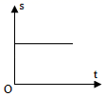 B. 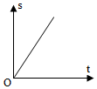
C. 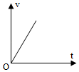 D. 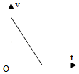
【答案】B
【解析】
A．图象表示路程不随时间的变化而变化，是静止状态，故A不符合题意；
B．图象表示通过的路程与时间成正比，即物体的速度不变，是匀速直线运动，故B符合题意；
C．图象表示速度随时间的变化而变化，且速度与时间成正比，是匀加速直线运动，故C不符合题意；
D．图象表示速度随时间的变化而变化，且速度随时间的增加而减小，是减速运动，故D不符合题意。
故选B。
3．（2020·福建）如图所示测量硬币直径的做法中，正确的是（ ）
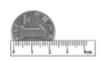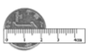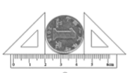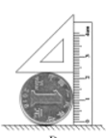
A. B. C. D.
【答案】C
【解析】
AB．图中直接用刻度尺来寻找硬币的直径的方法是不科学的，刻度尺测出的长度不一定是硬币的直径，且B未与零刻线对齐，故AB错误；
C．图中所示的方法为“辅助工具法”，三角板的直角边所对应的示数即为硬币直径的大小，故C正确；
D．图中刻度尺的0刻度线没有与水平桌面相平，故D错误。
故选C。
4．（2020·青岛）以下测量中，三次测量求平均值，不能减小误差的是（ ）
A. 用刻度尺三次测量同一本书的长度
B. 用天平三次测量同一块橡皮的质量
C. 用量筒三次测量同一块鹅卵石的体积
D. 用体温计一天早中晚三次测量同一个人的体温
【答案】D
【解析】
A．书本的长度是一定的，可以通过刻度尺三次测量取平均值，减小误差，故A不符合题意；
B．橡皮的质量是一定的，可以通过天平三次测量取平均值，减小误差，故B不符合题意；
C．鹅卵石的体积是一定的，可以通过量筒三次测量取平均值，减小误差，故C不符合题意；
D．早中晚气温有差别，人的体温也因此有一定的差别，所以不能用体温计一天早中晚三次测量同一个人的体温去平均值，减小误差；只能多次测量某个时刻的体温取平均值，减小误差，故D符合题意。
故选D。
5. 某同学测得物理课本：长为25.91cm，宽为18.35cm，那么他所用刻度尺的分度值为( )
A. 1cm B. 1m C. 1dm D. 1mm
【答案】D
【解析】长度测量时，需要估读数值，根据测量数据，最后一位数是估计值，所以准确的测量结果是25.9cm和17.3cm，所以刻度尺的分度值为0.1cm=1mm，D符合题意。
故答案为：D.
6．用甲、乙两把刻度尺分别测量同一木块的长度（如图）,关于木块长度的读数,正确的一组是（ ）
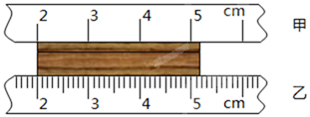
A. , B. , C. , D. ,
【答案】 B
【解析】根据题中图示可知，甲刻度尺分度值为1cm，因此读数向后估读一位，应为3.2cm；乙刻度尺分度值为0.1cm，读数应向后估读一位，应为3.18cm，B符合题意. 故答案为：B
7．甲、乙、丙三人各乘一台升降机，甲看到楼房在匀速上升，乙看到甲在匀速上升，甲看到丙在匀速上升，则他们相对于地面的运动情况正确的是（ ）
A. 甲上升 B. 乙下降，并且比甲快 C. 乙下降，但比甲慢 D. 丙一定上升
【答案】B
【解析】甲看到楼房匀速上升，说明甲相对于地匀速下降；乙看到甲匀速上升，说明乙匀速下降，而且v_{乙}＞v_{甲}；甲看到丙匀速上升，丙看到乙匀速下降，丙可能停在空中，也可能匀速上升。故答案为：B.
8.（2020·黄石）甲、乙两物体，同时从同一地点出发沿直线向同一方向运动，它们的s-t图像如图所示，下列说法正确的是（ ）
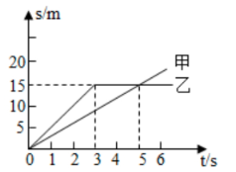
A. 0-5s内，乙的平均速度为3m/s B. 3-5s内，乙做匀速直线运动
C. 4s时，乙在甲前方5m处 D. 5s时，甲、乙两物体的速度相等
【答案】A
【解析】
AB．由图可知，0~3s内乙做匀速直线运动，乙运动的距离是15m，3~5s内，乙处于静止状态，0~5s，乙的平均速度v_{乙}=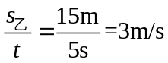
故A正确，B错误；
C．甲做匀速直线运动，甲的速度v_{甲}=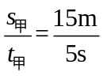=3m/s
4s时，甲运动的距离s_{甲1}=v_{甲}t₁=3m/s×4s=12m
4s时，乙运动的距离s_{乙}=15m
4s时，乙在甲前方Δs=s_{乙}-s_{甲1}=15m-12m=3m
故C错误；
D．5s时，甲的速度是3m/s，乙是静止状态，速度不同，故D错误。
故选A。
9．甲、乙两个物体都在做匀速直线运动，已知甲、乙运动的速度之比是1：3，运动的时间之比是2：1，则甲、乙两物体通过的路程之比为（ ）
A. 1：3 B. 3：2 C. 2：3 D. 6：1
【答案】 C
【解析】根据路程计算公式s=vt，则甲乙的速度比为s_{甲}：s_{乙}=v_{甲}t_{甲}：v_{乙}t_{乙}=1×2：3×1=2：3，C符合题意。故答案为：C.
10．（2020·娄底）为了监督司机遵守限速规定，交管部门在公路上设置了固定测速仪，如图所示，汽车向放置在道路中间的测速仪匀速驶来，测速仪向汽车发出两次短促的（超声波）信号。超声波经汽车反射并返回测速仪，第一次发出信号到测速仪接收到信号用时0.5s，第二次发出信号到测速仪接收到信号用时0.4s，若测速仪发出两次信号的时间间隔是1.05s，超声波的速度是340m/s，下列说法正确的是（ ）
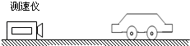
A．汽车第一次碰到信号的位置距测速仪170m
B．汽车第二次碰到信号的位置距测速仪136m
C．汽车两次碰到信号的时间间隔为1s
D．汽车行驶的速度为34m/s
【答案】C
【解析】
A、第一次发出信号到测速仪接收到信号用时0.5s，所以第一次信号到达汽车的时间为0.25s，
由v＝s/t可得：汽车接收到第一次信号时，汽车距测速仪：
s₁＝v_{声}t₁＝340m/s×0.25s＝85m，故A错误；
B、第二次发出信号到测速仪接收到信号用时0.4s，所以第二次信号到达汽车的时间为0.2s，
汽车接收到第二次信号时，汽车距测速仪：
s₂＝v_{声}t₂＝340m/s×0.2s＝68m，故B错误；
C、汽车在两次信号的间隔过程中，行驶了：s′＝s₁﹣s₂＝85m﹣68m＝17m；
这17m共用了：t′＝△t﹣t₁+t₂＝1.05s﹣0.25s+0.2s＝1s，故C正确；
D、汽车的车速为：v′＝＝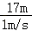＝17m/s，故D错误。
故选：C。
二、填空题（每空2分，共28分）
11．（2020·天水）在图甲中木块的长度为 cm；
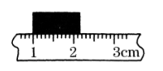
【答案】1.14
【解析】由图甲知：刻度尺上1cm之间有10个小格，所以一个小格代表1mm，即刻度尺的分度值为1mm；木块左侧与1.00cm对齐，右侧在2.1cm和2.2cm之间偏向2.1cm一侧，估读为2.14cm，所以木块的长度为L＝2.14cm﹣1.00cm＝1.14cm；
12．（2020·南京）南京长江五桥将于2020年底全线通车，如图所示：
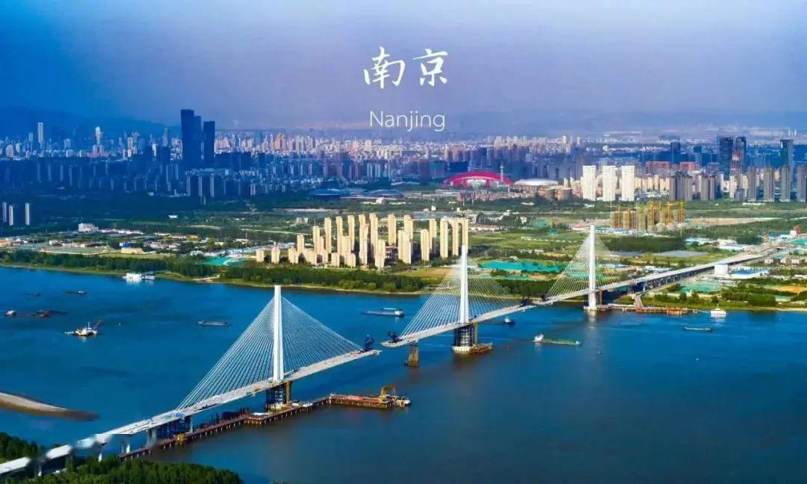
(1)五桥全长约10.33______（填单位）；
(2)以江面航行的船为参照物，桥上路灯是______的；
(3)通车后，一辆汽车以72km/h的速度匀速行驶5min，通过的路程为______m；
【答案】 (1). 千米；(2). 运动；(3). 6000。
【解析】
(1)[1]根据生活经验可知五桥全长约10.33千米。
(2)[2]以江面航行的船为参照物，桥上路灯相对于江面航行的船的位置发生改变，桥上路灯是运动的。
(3)[3]汽车通过的路程s=vt=72km/h×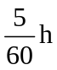=6km=6000m
13. （2020·贵港）在贵港市中学生体育运动会的200m竞赛中，小华同学跑出了25s的成绩，则他跑步的平均速度是______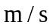，在跑步时他感觉站在边上为他加油的同学在往后退，是以______为参照物。
【答案】(1)8 ；(2) 自己；
【解析】
他跑步的平均速度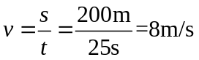
在跑步时他感觉站在边上为他加油的同学在往后退，是以自己为参照物，为他加油的同学相对于自己的位置发生改变。
14．（2020·郴州）小明乘车从永兴到郴州，途经郴永大道，看到如图所示路牌。路牌中的“60”表示_____；在不超速的前提下，小明至少还需要_____分钟才能到达郴州。
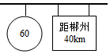
【答案】 (1). 60km/h；(2). 40。
【解析】
[1]图中左边交通标志牌的含义是：该路段车速不能超过60km/h；右边标志牌的含义是：标志牌处距郴州的距离是40km。
[2]根据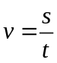可得，在不超速的前提下，小明至少需要的时间为：
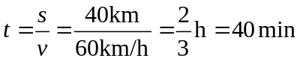。
15. 甲、乙两辆汽车在水平路面上同时向东行驶，路程一时间图像如图所示，则甲车的速度是________m/s；两车行驶过程中，若以甲车为参照物，乙车向________运动。
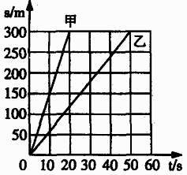
【答案】15；西
【解析】由图像可知， 甲车的速度：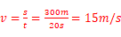；
从图像来看，乙车的速度：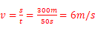；所以v_{甲}＞v_{乙} ，
由于甲、乙两辆汽车在水平路面上同时向东行驶，甲车的速度大于乙车的速度，所以以甲车为参照物，乙车在向西运动。
16. 下图是某个实验小组利用频闪照相机每隔0.1拍摄一次所得到的物体和刻度尺的频闪照片， 黑点表示物体的像。由图可知，物体在线段的路程为________cm，平均速度为________m/s。
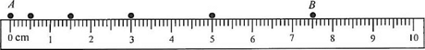
【答案】 7.50；0.15
【解析】根据刻度尺上位置，物体运动的距离为7.50cm，时间为t=0.1s×5=0.5s，则速度为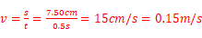。
故答案为：7.50；0.15.
17.（2019·济宁）如图所示的图象是某物体在40s内沿直线运动的s﹣t图象。分析图象信息，前3内物体通过的路程为 m；在这40s内，该物体的平均速度为 m/s。
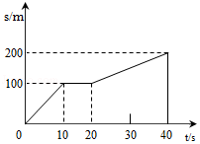
【答案】 30；5.
【解析】（1）在s﹣t图象中，物体在0﹣10s内的图象是一条斜线，表示物体做的是匀速直线运动；
由图象读出前10s内物体通过的路程为100m，
其速度v＝s/t＝100m/10s＝10m/s，
由v＝s/t可得，前3内通过的路程s′＝vt′＝10m/s×3s＝30m。
（2）由图象读出物体在40s内通过的路程为s″＝200m，
40s内该物体的平均速度v″＝＝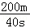＝5m/s。
三、解答题（共5小题，共42分）
18．（5分）（2019·贵港）小林家门口到贵港新世纪广场的公交路线全长9km，周末，小林从家门口的公车站乘坐公共汽车用时15min到达新世纪广场公车站与同学汇合。求：
（1）公共汽车从小林家门口的公车站到新世纪广场公车站的平均速度v₁是多少km/h?合多少m/s?
（2）新世纪广场到园博园的公交路线全长20km，则小林和同学从新世纪广场公车站乘坐公共汽车到园博园公车站需要用多长时间（假定此公共汽车的速度v₂与v₁相同）？
【答案】（1）36km/h，合10m/s（2）2000s。
【解析】（1）已知s₁=9km，t₁=15min=0.25h，由v=s/t得平均速度为
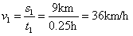
因为3.6km/h=1m/s，所以36km/h=10m/s。
（2）已知s₂=20km，v₂=v₁=36km/h，则由v=s/t得需要用的时间为
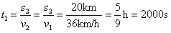
答：（1）公共汽车从小林家门口的公车站到新世纪广场公车站的平均速度v₁是36km/h，合10m/s；
（2）则小林和同学从新世纪广场公车站乘坐公共汽车到园博园公车站需要用的时间为2000s。
19．（7分）长度为150m的火车在笔直的轨道上匀速行驶,在从山崖驶向大桥的过程中,如图;火车头距离桥头200m处鸣笛,鸣笛5s后,火车头到达桥头,此时车头的司机听到来至山崖的回声;听到回声30s后,车尾驶过桥尾。（声音在空气中的传播速度为340m/s）。
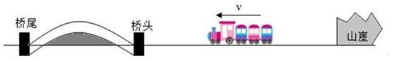
（1）计算火车的速度；
（2）计算大桥的长度；
（3）鸣笛时，火车车头到山崖的距离。
【答案】
（1）根据车头的路程和时间计算速度为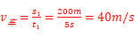；
（2）根据车速和时间的乘积计算总路程为s₂=v_{车}t₂=40m/s×30s=1200m，桥长为s_{桥}=1200m-150m=1050m；（3）听到回声时，声音的路程为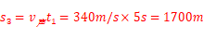 ， 鸣笛时火车车头到山崖距离为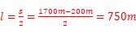。
【解析】
（1）利用路程和时间的比值计算速度；
（2）根据速度和时间的乘积计算路程；
（3）利用回声测量路程，利用声音的速度和时间的乘积计算路程。
20．（8分）某同学欲测量一根长为L的细铜丝的直径，他的实验步骤如下：
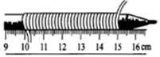
A．将细铜丝拉直，用刻度尺测出细铜丝的长度L₁；
B．用刻度尺测出圆铅笔杆上铜丝绕圈总长度L₂；
C．用铜丝的长度L₁除以铜丝的圈数n，即得细铜丝的直径d；
D．将细铜丝紧密排绕在铅笔杆上；
E．数出排绕在铅笔杆上的细铜丝的圈数n。
（1）以上步骤中，没有必要的步骤是________（填字母），错误的步骤是________。
（2）改正后实验步骤的合理顺序应是________。
（3）该同学若在绕线时匝于匝之间有间隙，则测量值将偏________。
【答案】（1）A；C；（2）DBEC或DEBC；（3）大。
【解析】
(1)正确测量方法：找一支圆铅笔 , 把细铜丝拉直 , 将金属丝在铅笔上依次紧密绕适当的圈
数n,用有毫米刻度的刻度尺量出这个线圈的长度L,再将线圈长除以圈数所得的商就是金属丝的直
径d=Ln.由以上可知，没有必要的步骤是A，错误的步骤是C，应改为：用细铜丝的线圈总长
度L除以细铜丝的圈数n，即得细铜丝直径d.
(2)正确的实验步骤是：DBEC或DEBC；
(3)在绕线时匝于匝之间有间隙，会使得测量的长度变大，细铜丝的直径变大。
21．(2019·宜昌)（12分）小明同学用如图1的装置研究小车在斜面上的运动。他将小车从坡顶A处静止释放，测出小车从A滑到坡底C处的时间t₁＝2.5s；再次将小车从A处静止释放，测出小车从A滑到中点B处的时间t₂＝1.8s。
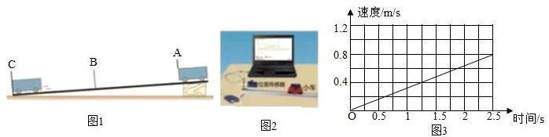
（1）通过小明的测量数据可以判断，小车在前半程的平均速度________全程的平均速度（填“大于”、“等于”或“小于”）。
（2）小明想测量小车在整个运动过程中后半段的平均速度，他应该将小车从________（填：“A”、“B”）处静止释放，并在B处开始计时，在C处停止计时。
（3）物体运动的情况还可以通过另一种办法即时测定、显现出来。位置传感器利用超声波测出不同时刻小车与它的距离，计算机就可以算出小车在不同位置的速度（如图2）。屏幕图象如图3所示，横轴为时间，纵轴为速度，通过图象可以看出小车在斜面上滑下时是________（填：“匀速”或“加速”）运动的；小车到达坡底时的速度为________m/s。
（4）实验时，应使斜面的坡度较________（填“大”或“小”），其目的是____ ____。
【答案】 （1）小于；（2）A；（3）加速；0.8；（4）小；便于计时(便于测量时间).
【解析】
(1)设全程路程为L，则小车运动的距离 ， 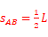 ，由题知，所用的时间 ， ，则小车在前半程的平均速度：
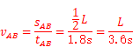
小车运动全程的平均速度：
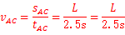
所以 ，即AB段的平均速度小于全程的平均速度；
(2)测量小车在整个运动过程中后半段的平均速度，他应该将小车A处静止释放，并在B处开始计时，在C处停止计时；
(3)匀加速直线运动的v-t图象是一条向上倾斜的直线，由图象可知，小车在斜面上滑下时是加速运动的；小车到达坡底时的时间是2.5s，对应的速度为0.8m/s；
(4)斜面坡度越大，小车沿斜面向下加速运动越快，过某点的时间会越短，计时会越困难，所以为使计时方便，斜面坡度应较小。
22．（10分）在研究充油玻璃管中气泡的运动规律的活动中，如图所示，小丽、小宇等同学的实验方案如下．
A．在内径为1cm、长为50cm的玻璃管中注满油，管内留一个小气泡．
B．在玻璃管的最下端用橡皮筋做上标志作为零位置，然后从零位置向上，每隔10cm用橡皮筋做上一个标志．
C．先将玻璃管翻转，使气泡停在最上端，然后迅速将玻璃管翻转并竖直放置，观察气泡的运动情况．气泡在零位置时，揿下秒表，依次读出气泡通过10cm、20cm、30cm、40cm位置的时刻．
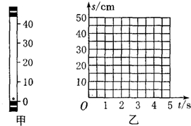
（1）气泡上升过程中，若以气泡为参照物，玻璃口的塞子是___ （选填“运动”/“静止”）的；
（2）小宇同学在分析、评估实验方案时发现，实验方案有缺陷，这个缺陷导致了无法准确地揿下秒表．
缺陷：___ ．
原因： ___．
（3）小宇同学修正缺陷之后，测得的数据如表所示．
路程s/cm | 0 | 10 | 20 | 30 | 40
时间t/s | 0 | 1.0 | 2.0 | 3.0 | 4.0
①请你用描点法在图乙中画出路程和时间的关系图象；
②请你依据实验中测得数据，归纳出油中气泡在做__ _运动．
（4）为了判断气泡是否做匀速直线运动，需要测量气泡运动的路程和时间，为便于测量，应使气泡在管内
运动得较 ___（选填“快”/“慢”）．
【答案】
（1）运动；
（2）不应在气泡零位置时开始计时；气泡运动不够稳定；
（3）匀速直线运动；
（4）慢．
【解析】：
（1）塞子相对气泡的位置在不断的变化，所以，塞子是运动的．
（2）实验中气泡在零位置时，揿下秒表，开始计时，此时气泡运动不够稳定，应以气泡运动稳定后的某一
点作为起点．
（3））①根据表格中数据描点，并用平滑的曲线连接起来，如图所示：
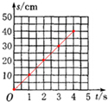；
②由图象知，图象为一条过原点的直线，可知路程与时间成正比，即气泡做匀速直线运动．
（4）物体运动的越慢，越易于测量时间，故应使气泡在管内运动得较慢。

